- De quels moyens dispose-t-on pour appeler un correspondant au téléphone ?

- Comment fait-on pour se connecter au site de Google ?

- Combien peut-on former d’identifiants différents ? Quels problèmes peuvent se poser à terme ?

- Comment est fait le lien entre une adresse IP et une adresse du type www.google.fr ?

Ce système est en vigueur depuis le tout début d’internet, puisque sur Arpanet, on trouvait un fichier qui faisait le travail du DNS.
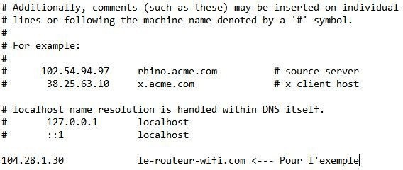
Source : https://le-routeur-wifi.com/comprendre-serveur-dns/

Fonctionnement du DNS :
Lorsque l’on cherche à se connecter à la page www.google.fr , il faut obtenir son adresse IP : On parle de résolution de nom de domaine.
Pour cela on possède dans notre système un DNS (résolveur de DNS) lié à notre FAI et identifié par une adresse IP. Grace à lui notre machine va communiquer avec des serveurs DNS qui vont renvoyer l’adresse IP de www.google.fr.
A noter que le navigateur garde en mémoire la résolution DNS, ce qui implique que la manœuvre ne sera pas à réitérer à chaque connexion.
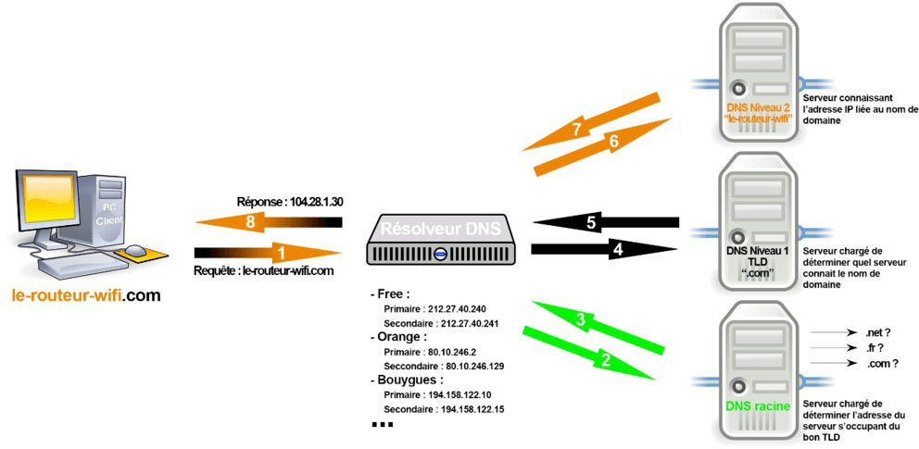
Source : https://le-routeur-wifi.com/comprendre-serveur-dns/
- Vidéo explicative sur le fonctionnement d’un serveur DNS : comment-fonctionne-un-nom-de-domaine-part-1-monsieur-bidouille.mp4 (ou https://youtu.be/xhP_guPY1CM)
- Retrouver l’adresse IP correspondant :
- A sa machine

- Au serveur hébergeant le site de votre lycée. Dans cette requête, déterminer à quoi correspond TTL dans le résultat fourni.

Pour cela, dans la commande exécuter de windows, taper cmd.exe
Fonction à votre disposition ping + nom de domaine, ipconfig, ipconfig/all, nslookup, traceroute…
- Déterminer un nom de domaine connaissant son adresse IP

Essayer de trouver une méthode pour retrouver un nom de domaine connaissant son adresse IP.
- Déterminer la « route » empruntée par votre requête pour aller sur le serveur du site de votre lycée.

- Déterminer l’adresse mac de votre machine : A quoi correspond-elle ? Est-elle unique ?

Plusieurs sites internet permettent de déterminer une adresse IP à partir d’un nom de domaine,
Par exemple https://www.whatismyip.com/
Allez sur ce site.
- Pourquoi avez-vous deux adresses ipv4 ?

A son domicile, l’adresse IP publique est fournie par le FAI.
Essayez maintenant cette adresse. https://adresseip.com/

Document 1 : Comment la Chine arrive –t-elle à bloquer l’accès à divers sites ?
- Blocage d’adresse IP
- Non résolution DNS : Les résultats renvoyés sont faux ou carrément non résolus. Pour contourner ce problème, il suffit de connaître l’adresse IP d’un serveur DNS. Mais comme ceux-ci sont répertoriés par adresse IP, on peut penser que les autorités chinoises ont déjà eu l’idée.

Document 2 : Et si j’explorais ma box ?
On a vu que notre FAI avait un rôle fondamental dans notre connexion au réseau. A l’aide des informations ci-dessous, déterminer le rôle du service « DHCP », déterminer l’IP du résolveur de DNS, déterminer notre IP publique et l’IP privée de notre machine sur le réseau.
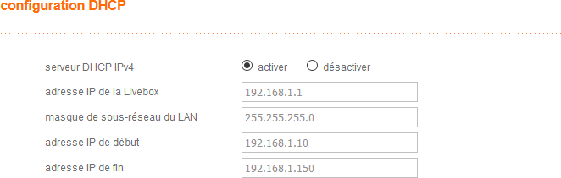
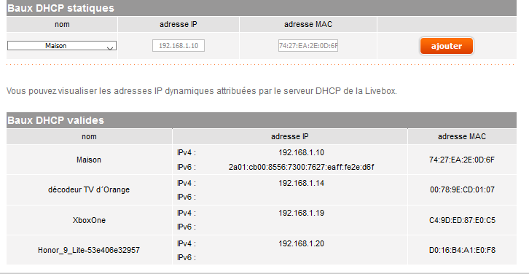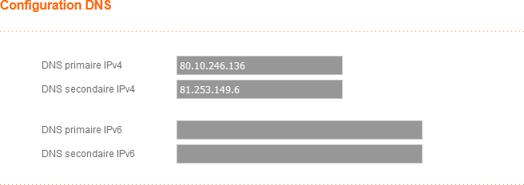
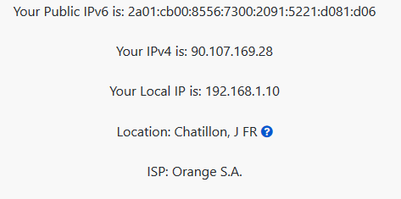
Résultat avec https://www.whatismyip.com/

